Лот № 3
(ул. Алданская, дом 15)

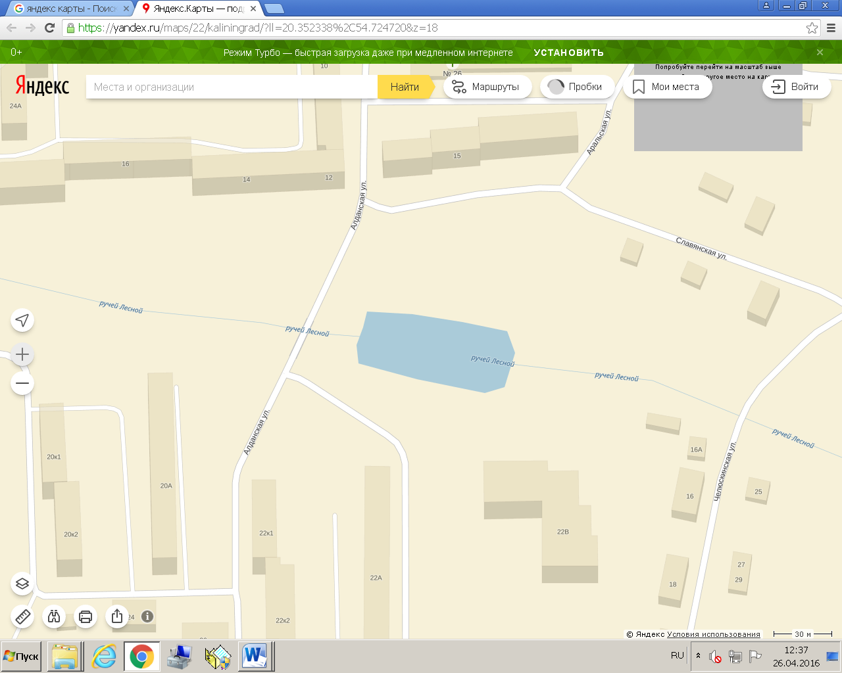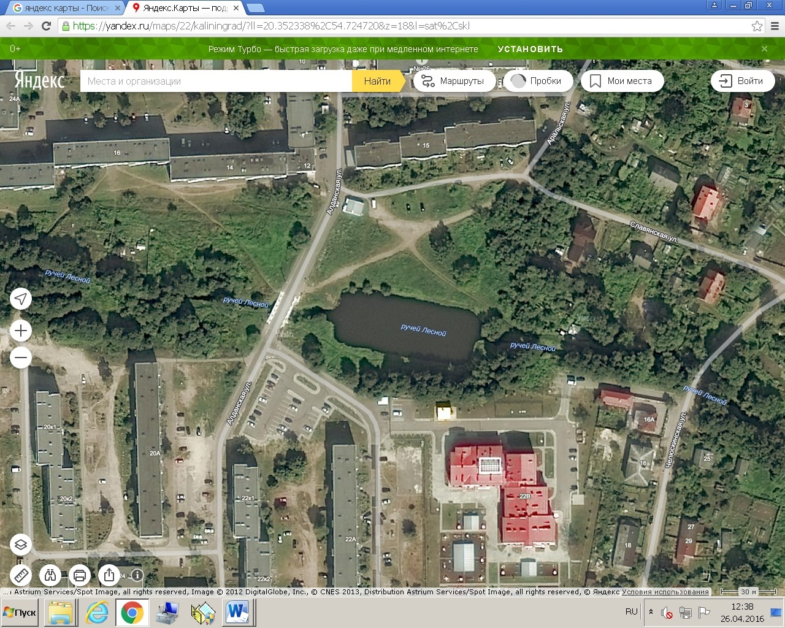

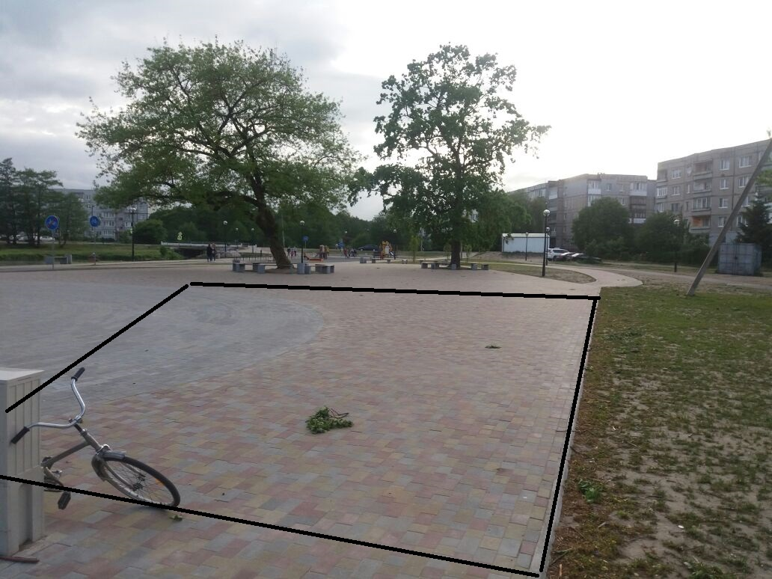

(10 м. кв. х 10 м. кв. = 100 м. кв.)

